**LAPORAN PRAKTIKUM**

**PEMROGRAMAN I**

**MODUL 0**



**HOW TO PROGRAM**

**Oleh:**

**Muhammad Fauzan Ahsani**

**NIM: 2310817310009**

**PROGRAM STUDI TEKNOLOGI INFORMASI**

**FAKULTAS TEKNIK**

**UNIVERSITAS LAMBUNG MANGKURAT**

**SEPTEMBER 2023**

# LEMBAR PENGESAHAN

**LAPORAN PRAKTIKUM PEMROGRAMAN I**

**MODUL 0**

Laporan Praktikum Pemrograman I Modul 0: How to Program ini disusun sebagai syarat lulus mata kuliah Praktikum Pemrograman I. Laporan Prakitkum ini dikerjakan oleh:

Nama Praktikan : Muhammad Fauzan Ahsani

NIM : 2310817310009

|  |  |
| --- | --- |
| Menyetujui,  Asisten Praktikum  Siti Ainur Rahmawati  NIM. 2210817220029 | Mengetahui,  Dosen Penanggung Jawab Praktikum  Eka Setya Wijaya S.T., M.Kom  NIP. 198205082008011010 |

# Daftar Isi

LEMBAR PENGESAHAN ii

Daftar Isi iii

Daftar Tabel iv

Daftar Gambar v

SOAL 1 1

A. Source Code 1

B. Output 1

C. Penjelasan 2

SOAL 2 3

A. Source Code 3

B. Output 3

C. Penjelasan 4

SOAL 3 5

A. Source Code 5

B. Output 5

C. Penjelasan 5

SOAL 4 7

A. Source Code 7

B. Output 8

C. Penjelasan 8

SOAL 5 9

A. Source Code 9

B. Output 10

C. Penjelasan 10

Tautan GIT 11

# Daftar Tabel

Tabel 1. Source Code Jawaban Soal 1 Bahasa Python 1

Tabel 2. Source Code Jawaban Soal 1 Bahasa C 1

Tabel 3. Source Code Jawaban Soal 2 Bahasa Python 3

Tabel 4. Source Code Jawaban Soal 2 Bahasa C 3

Tabel 5. Source Code Jawaban Soal 3 Bahasa Python 5

Tabel 6. Source Code Jawaban Soal 3 Bahasa C 5

Tabel 7. Source Code Jawaban Soal 4 Bahasa Python 7

Tabel 8. Source Code Jawaban Soal 4 Bahasa C 7

Tabel 9. Source Code Jawaban Soal 5 Bahasa Python 9

Tabel 10. Source Code Jawaban Soal 5 Bahasa C 9

# Daftar Gambar

Gambar 1. Screenshot Output Soal 1 Bahasa Python 1

Gambar 2. Screenshot Output Soal 1 Bahasa C 1

Gambar 3. Screenshot Output Soal 2 Bahasa Python 3

Gambar 4. Screenshot Output Soal 2 Bahasa C 4

Gambar 5. Screenshot Output Soal 3 Bahasa Python 5

Gambar 6. Screenshot Output Soal 3 Bahasa C 5

Gambar 7. Screenshot Output Soal 4 Bahasa Python 8

Gambar 8. Screenshot Output Soal 4 Bahasa C 8

Gambar 9. Screenshot Output Soal 5 Bahasa Python 10

Gambar 10. Screenshot Output Soal 5 Bahasa C 10

# SOAL 1

Buatlah program yang dapat menghasilkan output sebagaimana berikut:

|  |
| --- |
| **Output** |
| Saya Calon Programmer No. 1 |

Simpan coding anda dengan nama: PRAK001-NIM-Nama.py dan PRAK001-NIM-Nama.c

## Source Code

Tabel 1. Source Code Jawaban Soal 1 Bahasa Python

|  |  |
| --- | --- |
| 1 | print("Saya Calon Programmer No. 1") |

Tabel 2. Source Code Jawaban Soal 1 Bahasa C

|  |  |
| --- | --- |
| 1  2  3  4  5 | #include <stdio.h>  void main(){  printf("Saya Calon Programmer No. 1");  } |

## Output

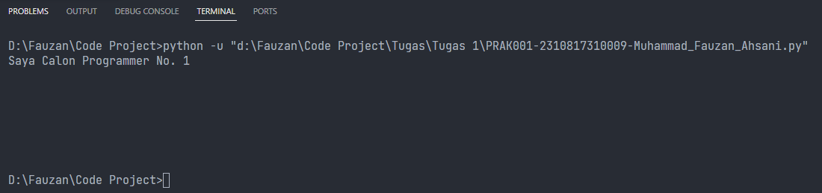

Gambar 1. Screenshot Output Soal 1 Bahasa Python

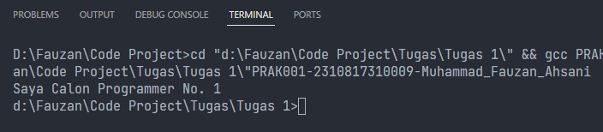

Gambar 2. Screenshot Output Soal 1 Bahasa C

## Penjelasan

Pada program Python, kita cukup menuliskan “print” yang diisi dengan kalimat yang ingin kita cetak pada dalam kurung, yaitu “Saya Calon Programmer No. 1”.

Pada program C, baris [1] kita memasukan library “std.io”. Kemudian “void” berarti setelah program dijalankan tidak mengembalikan nilai apapun (seperti “int”). Fungsi “main” menunjukkan bahwa kode didalamnya adalah kode yang akan dieksekusi. Kemudian saya menggunakan “printf” untuk mecetak kalimat “Saya Calon Programmer No. 1”.

# SOAL 2

Buatlah program yang dapat menghasilkan output sebagaimana berikut:

|  |
| --- |
| **Output** |
| Selamat Pagi, Nama Anda  Selamat Siang, Nama Anda  Selamat Malam, Nama Anda |

## Source Code

Tabel 3. Source Code Jawaban Soal 2 Bahasa Python

|  |  |
| --- | --- |
| 1  2  3  4  5 | nama = "Muhammad Fauzan Ahsani"  print("Selamat Pagi,", nama)  print("Selamat Siang,", nama)  print("Selamat Malam,", nama) |

Tabel 4. Source Code Jawaban Soal 2 Bahasa C

|  |  |
| --- | --- |
| 1  2  3  4  5  6  7  8  9 | #include <stdio.h>  void main(){  char nama[] = "Muhammad Fauzan Ahsani";    printf("Selamat Pagi, %s \n", nama);  printf("Selamat Siang, %s \n", nama);  printf("Selamat Malam, %s \n", nama);  } |

## Output

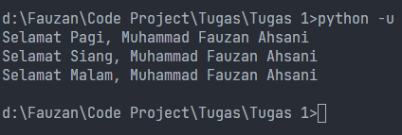

Gambar 3. Screenshot Output Soal 2 Bahasa Python

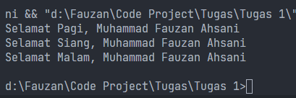

Gambar 4. Screenshot Output Soal 2 Bahasa C

## Penjelasan

Pada program Python, baris [1] mendefinisikan variabel “nama” yang berisi string nama kita. Baris berikutnya menggunakan “print” untuk menghasilkan output ucapan Selamat Pagi, Selamat Siang, dan Selamat Malam yang diikuti nama kita yang telah kita simpan sebagai variabel “nama”.

Pada program C, baris [1] kita memasukan library “std.io”. Kemudian “void” berarti setelah program dijalankan tidak mengembalikan nilai apapun (seperti “int”). Fungsi “main” menunjukkan bahwa kode didalamnya adalah kode yang akan dieksekusi. Pertama-tama saya mendefinisikan variabel “nama” yang berisi string nama kita. Baris berikutnya menggunakan “printf” untuk menghasilkan output ucapan Selamat Pagi, Selamat Siang, dan Selamat Malam yang diikuti nama kita yang telah kita simpan sebagai variabel “nama”. “%s” untuk menggunakan variabel yang telah kita simpan (dalam kasus ini, berupa string). Terakhir, pada setiap isi perintah “printf” diakhiri “\n” yang menunjukkan setelah mencetak kalimatnya, buat garis baru untuk output berikutnya.

# SOAL 3

Buatlah program yang dapat menghasilkan output sebagaimana berikut:

|  |
| --- |
| **Output** |
| Andi Berkata “Saya Pasti Bisa” |

## Source Code

Tabel 5. Source Code Jawaban Soal 3 Bahasa Python

|  |  |
| --- | --- |
| 1 | print('Andi Berkata “Saya Pasti Bisa”') |

Tabel 6. Source Code Jawaban Soal 3 Bahasa C

|  |  |
| --- | --- |
| 1  2  3  4  5  6 | #include <stdio.h>  void main(){  printf("Andi Berkata \"Saya Pasti Bisa\"");  } |

## Output

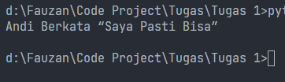

Gambar 5. Screenshot Output Soal 3 Bahasa Python

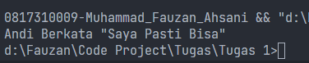

Gambar 6. Screenshot Output Soal 3 Bahasa C

## Penjelasan

Pada program Python, kita cukup menuliskan “print” yang diisi dengan kalimat yang ingin kita cetak pada dalam kurung, yaitu “Andi Berkata “Saya Pasti Bisa” ”. Akan tetapi, karena (“, tanda petik ganda) digunakan secara default sebagai string, saya menggunakan (‘, tanda petik tunggal) pada awalan sehingga (“) tetap bisa tercetak oleh program.

Pada program C, baris [1] kita memasukan library “std.io”. Kemudian “void” berarti setelah program dijalankan tidak mengembalikan nilai apapun (seperti “int”). Fungsi “main” menunjukkan bahwa kode didalamnya adalah kode yang akan dieksekusi. Kemudian saya menggunakan “printf” untuk mecetak kalimat “Andi Berkata “Saya Pasti Bisa” ”. Untuk menampilkan (“) pada hasil cetakan, saya menggunakan (\”) yang berarti (“) sebagai simbol, bukan untuk mengakhiri kalimat yang ingin dicetak.

# SOAL 4

Buatlah program yang dapat menghasilkan output sebagaimana berikut:

|  |
| --- |
| **Output** |
| ##############################  # #  # Nama Anda #  # NIM #  # #  ################################# |

## Source Code

Tabel 7. Source Code Jawaban Soal 4 Bahasa Python

|  |  |
| --- | --- |
| 1  2  3  4  5  6 | print("##############################")  print("# #")  print("# Muhammad Fauzan Ahsani #")  print("# 2310817310009 #")  print("# #")  print("##############################") |

Tabel 8. Source Code Jawaban Soal 4 Bahasa C

|  |  |
| --- | --- |
| 1  2  3  4  5  6  7  8  9  10  11 | #include <stdio.h>  void main(){  printf("##############################\n");  printf("# #\n");  printf("# Muhammad Fauzan Ahsani #\n");  printf("# 2310817310009 #\n");  printf("# #\n");  printf("##############################\n");  } |

## Output

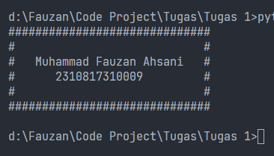

Gambar 7. Screenshot Output Soal 4 Bahasa Python

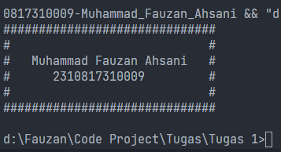

Gambar 8. Screenshot Output Soal 4 Bahasa C

## Penjelasan

Pada program Python, saya menggunakan “print” untuk mencetak kotak nama menggunakan (#). Untuk mencetaknya perlu beberapa baris “print” yang isinya berbeda-beda. Untuk baris [1] dan [6] diisi dengan (#). Baris [2] dan [5] diisi dengan (#) pada tiap ujungnya dan isinya kosong (spasi atau tab). Baris ke [3] diisi (#) pada tiap ujung dan nama di tengah. Lalu baris [4] diisi (#) pada tiap ujung dan NIM di tengah

Pada program C, baris [1] kita memasukan library “std.io”. Kemudian “void” berarti setelah program dijalankan tidak mengembalikan nilai apapun (seperti “int”). Fungsi “main” menunjukkan bahwa kode didalamnya adalah kode yang akan dieksekusi. Untuk mencetaknya menggunakan “printf” pada tiap barisnya. Untuk baris [5] dan [10] diisi dengan (#). Baris [6] dan [9] diisi dengan (#) pada tiap ujungnya dan isinya kosong (spasi atau tab). Baris ke [7] diisi (#) pada tiap ujung dan nama di tengah. Lalu baris [8] diisi (#) pada tiap ujung dan NIM di tengah. Kemudian pada setiap akhir perinttah “printf” diakhiri “\n” yang menunjukkan setelah mencetak kalimatnya, buat garis baru untuk output berikutnya.

# SOAL 5

Buatlah program yang dapat menampilkan huruf pertama dan terakhir nama anda dengan menggunakan tanda pagar (#). Misalnya, nama saya adalah Nadisheco, maka huruf yang harus dibuat adalah huruf N dan huruf O menggunakan tanda pagar (#). Perhatikan contoh output berikut:

|  |
| --- |
| **Output** |
|  |

## Source Code

Tabel 9. Source Code Jawaban Soal 5 Bahasa Python

|  |  |
| --- | --- |
| 1  2  3  4  5  6  7 | print("# # ####")  print("## ## ## ")  print("# ## # ## ")  print("# # ## ")  print("# # ## ")  print("# # ####")  print("--------------") |

Tabel 10. Source Code Jawaban Soal 5 Bahasa C

|  |  |
| --- | --- |
| 1  2  3  4  5  6  7  8  9  10  11  12 | #include <stdio.h>  void main(){  printf("# # ####\n");  printf("## ## ## \n");  printf("# ## # ## \n");  printf("# # ## \n");  printf("# # ## \n");  printf("# # ####\n");  printf("--------------\n");  } |

## Output

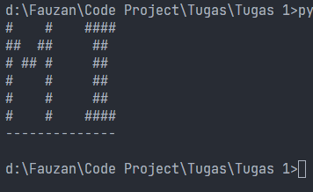

Gambar 9. Screenshot Output Soal 5 Bahasa Python

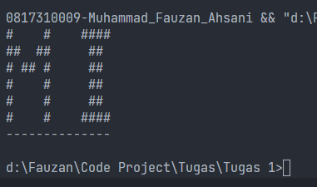

Gambar 10. Screenshot Output Soal 5 Bahasa C

## Penjelasan

Pada program Python, saya menggunakan “print” untuk mencetaknya dan pada tiap baris berjumlah 7. Kemudian saya membuat (#) agar membentuk huruf awal dan akhir dari nama lengkap saya dan (-) untuk membuat batas.

Pada program C, baris [1] kita memasukan library “std.io”. Kemudian “void” berarti setelah program dijalankan tidak mengembalikan nilai apapun (seperti “int”). Fungsi “main” menunjukkan bahwa kode didalamnya adalah kode yang akan dieksekusi. Kemudian saya menggunakan “printf” untuk mecetaknya dan pada tiap baris berjumlah 7. Kemudian saya membuat (#) agar membentuk huruf awal dan akhir dari nama lengkap saya dan (-) untuk membuat batas. Pada tiap “printf” diakhiri “\n” yang menunjukkan setelah mencetak kalimatnya, buat garis baru untuk output berikutnya.

# Tautan GIT

Berikut adalah tautan untuk source code yang telah dibuat:

https://github.com/MhdFauzanAhsani/collegework/tree/programming1/Pemrograman1/Modul0